哈尔滨理工大学新生团员团组织关系转入工作流程
哈尔滨理工大学新生团员入校时，必须持团员身份证明材料在规定时间内办理团组织关系转入工作。团员证在原单位没有办理转出手续的，则不予办理转入手续。入学后，超1个月无故不办理团组织关系及档案转入手续的，视为自动退团。新生团组织关系转入必须通过线下、线上两个步骤。两个步骤全部完成，标志团组织关系转接成功。
一、团组织关系线下转入
1.正常转入
新生团员报到后，线下转接须提交档案材料，由学院团委统一收取，主要包括团员证、团员档案（应含《入团申请书》、《入团志愿书》等材料），《入团申请书》、《入团志愿书》等材料没有装入学生团员档案袋密封的，应由新生所在学院团委核查无误后统一封装，封口处须由所在学院团委盖章。学院团委负责办理新生团组织关系及档案转接手续，并在团员证“组织关系接转”栏内填写团员转入组织关系时间，并加盖学院团委公章。
2.特殊情况转入
档案材料不全，出现团员证丢失，无团员身份证明材料等情况的团员，应回入团所在团组织补办档案材料，再办理转接手续。
特别提醒：新生务必向高中班主任或高中学校团委核实并确定团员材料完整无缺失，完善团员证转出手续。
二、团组织关系线上转入
新生团员收到录取通知书后，即可开始线上转接，转入组织须在新生团员档案核查无误后，及时审批接收新生团员。
1.新生团员登陆个人智慧团建系统
智慧团建网页登录：https://zhtj.youth.cn/zhtj/
智慧团建手机登录:关注“理工青年”微信公众平台，点击底部菜单“团团”，再点击“智慧团建”页面进入
账号:新生本人身份证号码，
初始密码:身份证号码后8位(首次登录后请修改密码)
【注】：若显示身份证或密码错误，请联系毕业学校确认本人是否已被录入“智慧团建”系统，若确认在系统内，可让本级或直属上级团支部管理员生成[密码重置码]，拿到密码重置码后打开系统首页选择“忘记密码”，按照页面提示操作即可。

“智慧团建”系统登录页面
2.检查并完善个人信息
检查并完善个人信息，手机号码为必填，若号码有变动，请及时更改。
【注】若信息错误或有改动，点击编辑并进行改动。
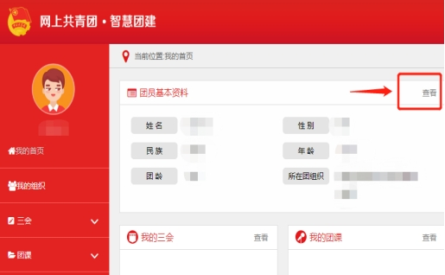

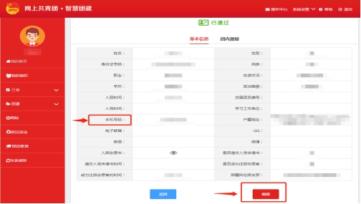
点击编辑完善个人信息
点击关系转接——转入组织是否属于北京/广东/福建 (选择“否”) ——转接原因 (转接原因选择“升学“) —— 申请转入组织 (点击选择团黑龙江省委——哈尔滨理工大学团委——XX 学院团委——搜索并选择所在班级团组织全称“XX 团支部”—— 回到关系转接页面——检查所有信息是否正确——提交——转接完成)。
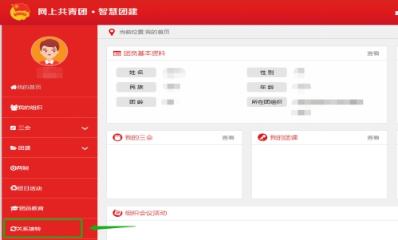
点击关系转接
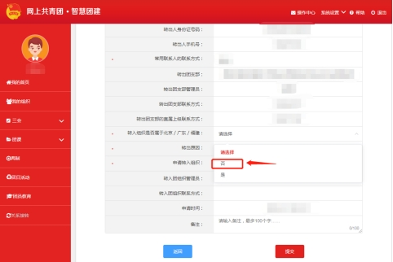
转入组织是否属于北京/广东/福建 (选择“否”)
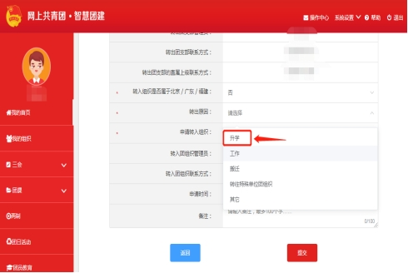
转接原因 (转接原因选择“升学”)
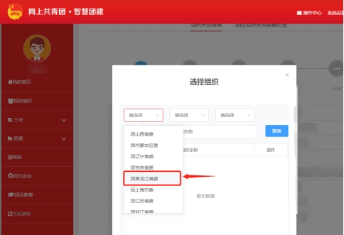
点击选择团黑龙江省委
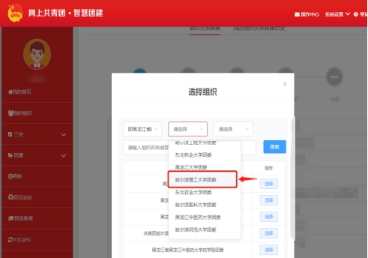
点击选择哈尔滨理工大学团委
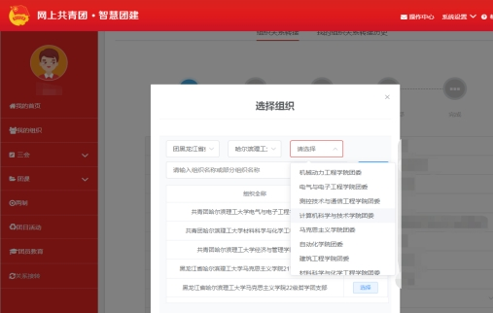
点击选择XX 学院团委
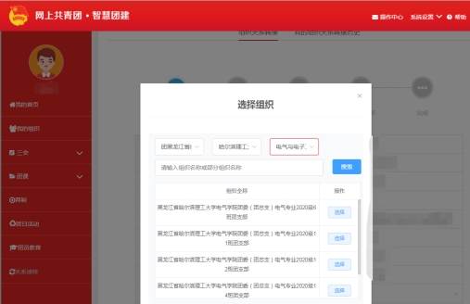
搜索并选择所在班级团组织全称“XX 团支部”或“20XX级新生临时团支部”
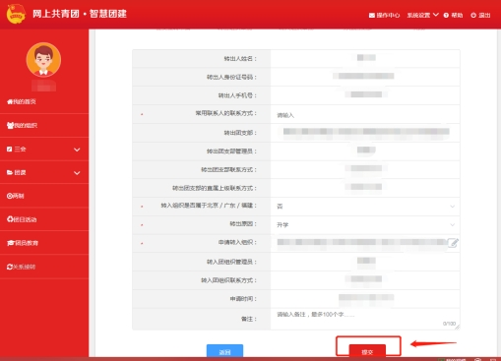
检查所有信息正确后点击“提交”
二级学院团委团组织关系转接咨询电话
单位 | 咨询电话
机械动力工程学院团委 | 0451-86390579
材料科学与化学工程学院团委 | 0451-86392706
电气与电子工程学院团委 | 0451-86391611
自动化学院团委 | 0451-86390643
计算机科学与技术学院团委 | 0451-86397012
测控技术与通信工程学院团委 | 0451-86392306
建筑工程学院团委 | 0451-86390837
理学院团委 | 0451-86390799
经济与管理学院团委 | 0451-86392123
外国语学院团委 | 0451-86392908
马克思主义学院团委 | 0451-86392103
荣成学院团委 | 0631-7591200

